Алгоритм действий для участника мастер-класса «Урок с Panaboard»

Страница | Действия
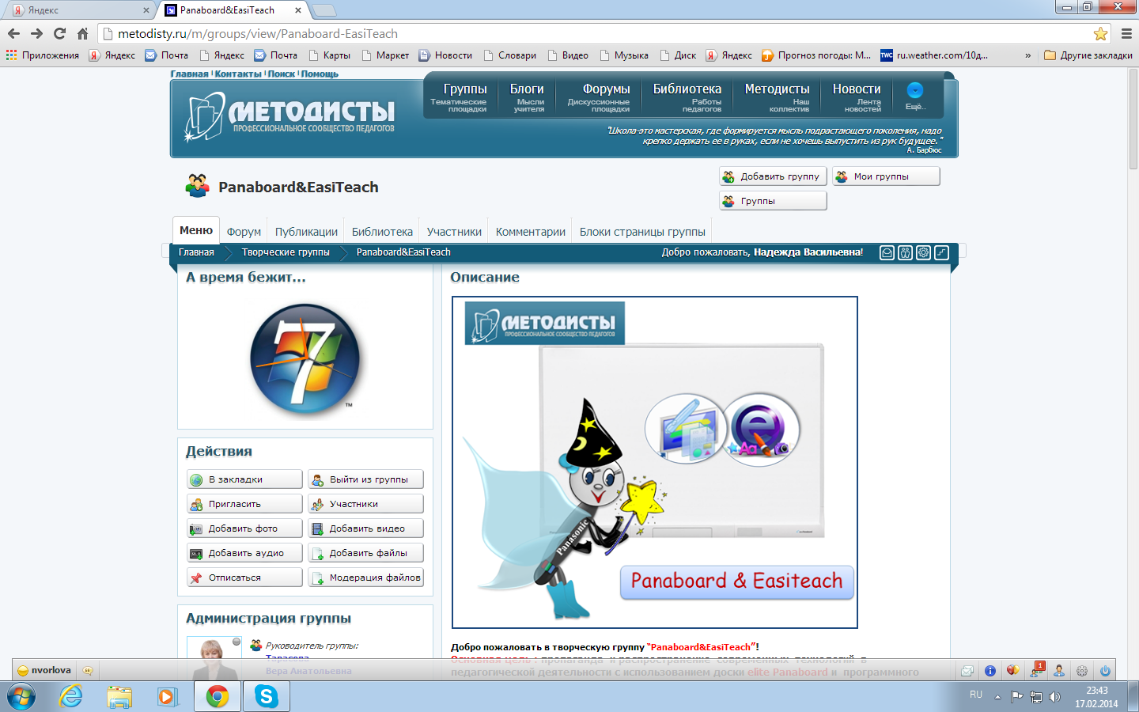 | Вы зашли в творческую группу Panaboard&EasiTeach.  Как перейти на страницу мастер-класса?
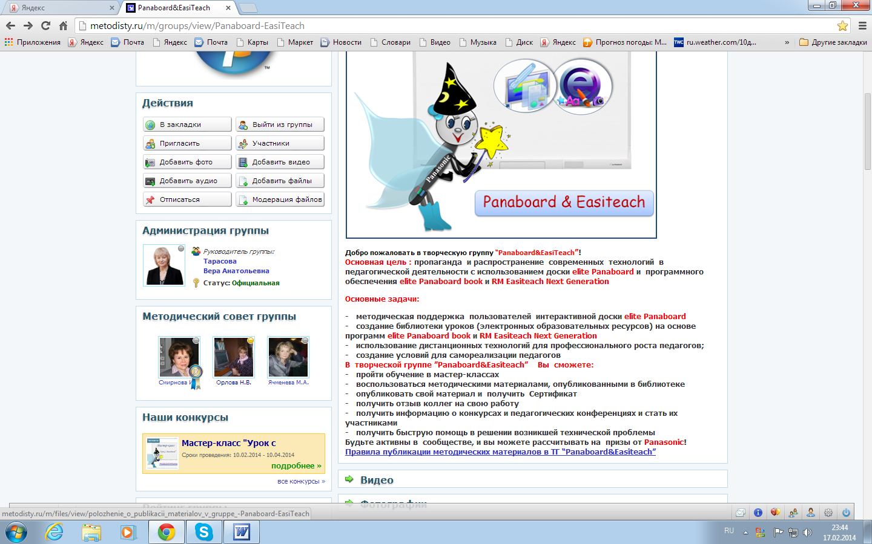 | На странице группы Panaboard&EasiTeach найдите «Наши конкурсы», Мастер-класс «Урок с Panaboard».  Вы перешли на страницу «Мастер-класс «Урок с Panaboard».  Где опубликованы задания мастер-класса?
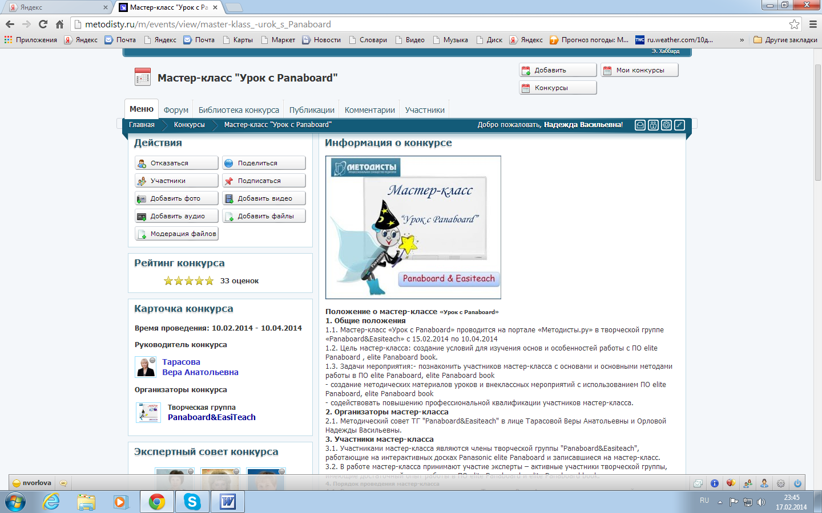 | Чтобы изучить задания первой части мастер-класса, надо перейти на вкладку «Форум»  Вы перешли на страницу «Форум».  Как найти задание первой части мастер-класса?
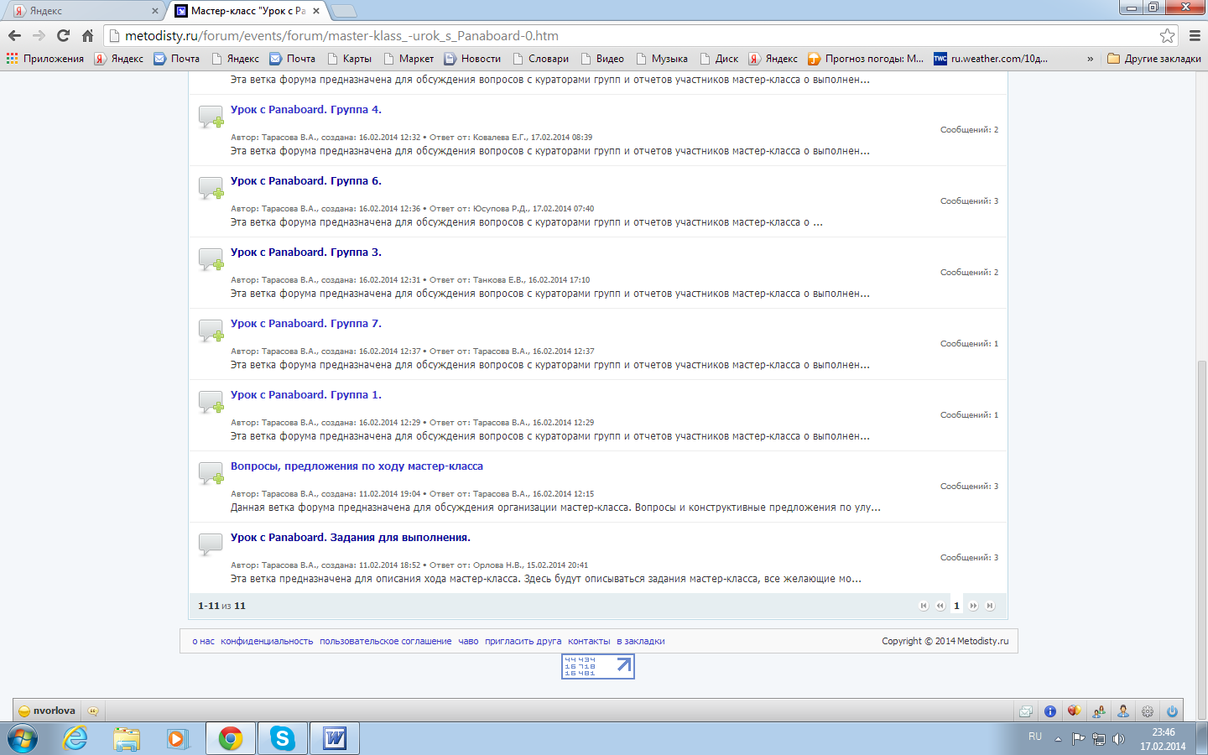 | На странице «Форум» найдите Урок с Panaboard. Задания для выполнения.
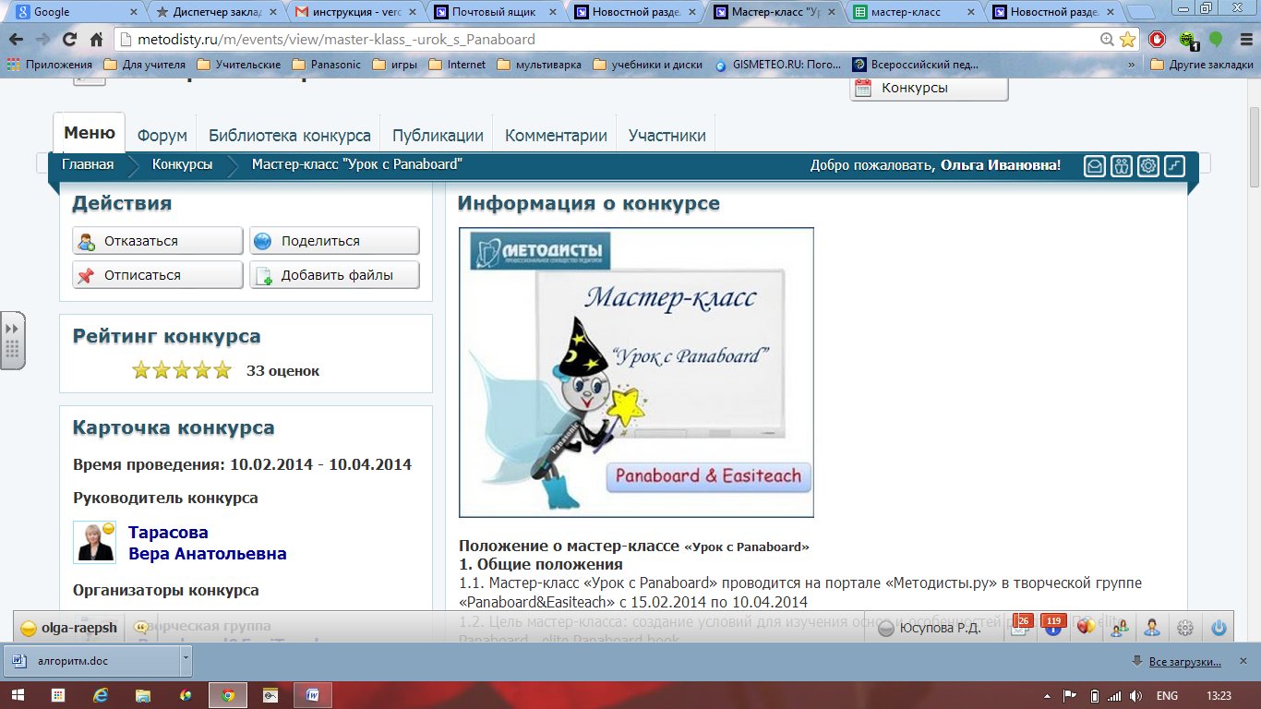 | Как загрузить свою работу?  На странице Мастер-класс «Урок с Panaboard» найдите «Добавить файлы».  Вы переходите на страницу загрузки файлов.
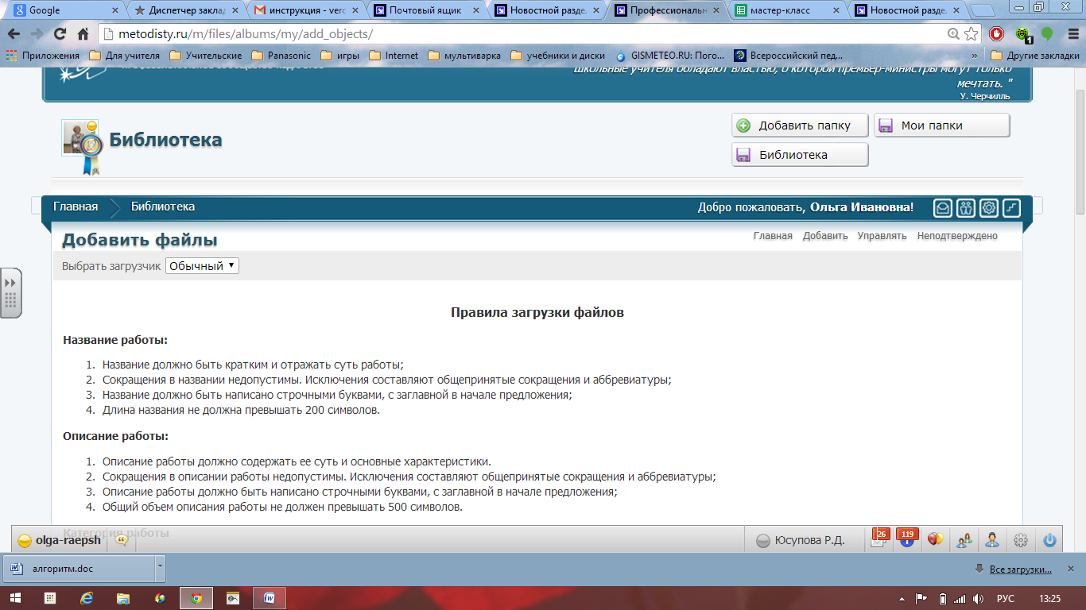 | Внимательно прочитайте правила загрузки файлов в библиотеку и спуститесь немного вниз.
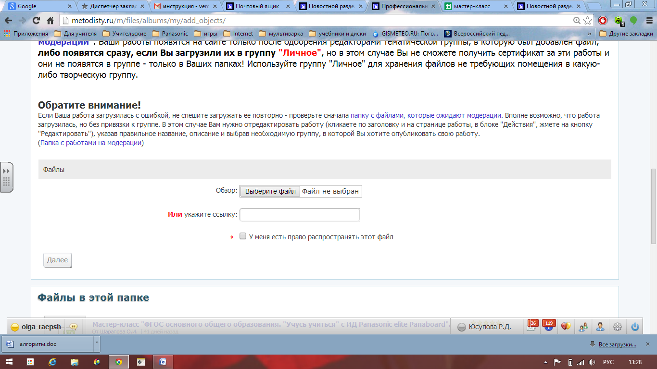 | Выберите архив файла на своем компьютере.  Поставьте галочку в клеточке, что у вас есть право распоряжаться этим файлом.  Кликните на Далее.  Открывается дальнейшее поле для заполнения.
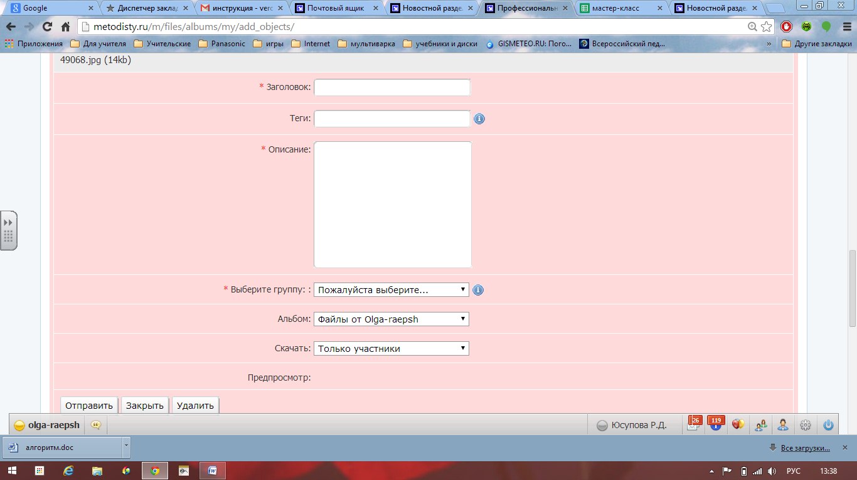 | Заполняете все пункты.  В пункте Выберите группу вам необходимо выбрать название Мастер-класс "Урок с Panaboard"  В пункте Альбом выберите название папки, в которую будет загружена работа.  В пункте Скачать выберите  Только участники.  Кликните на Отправить.  Вы вновь окажетесь на странице загрузки.
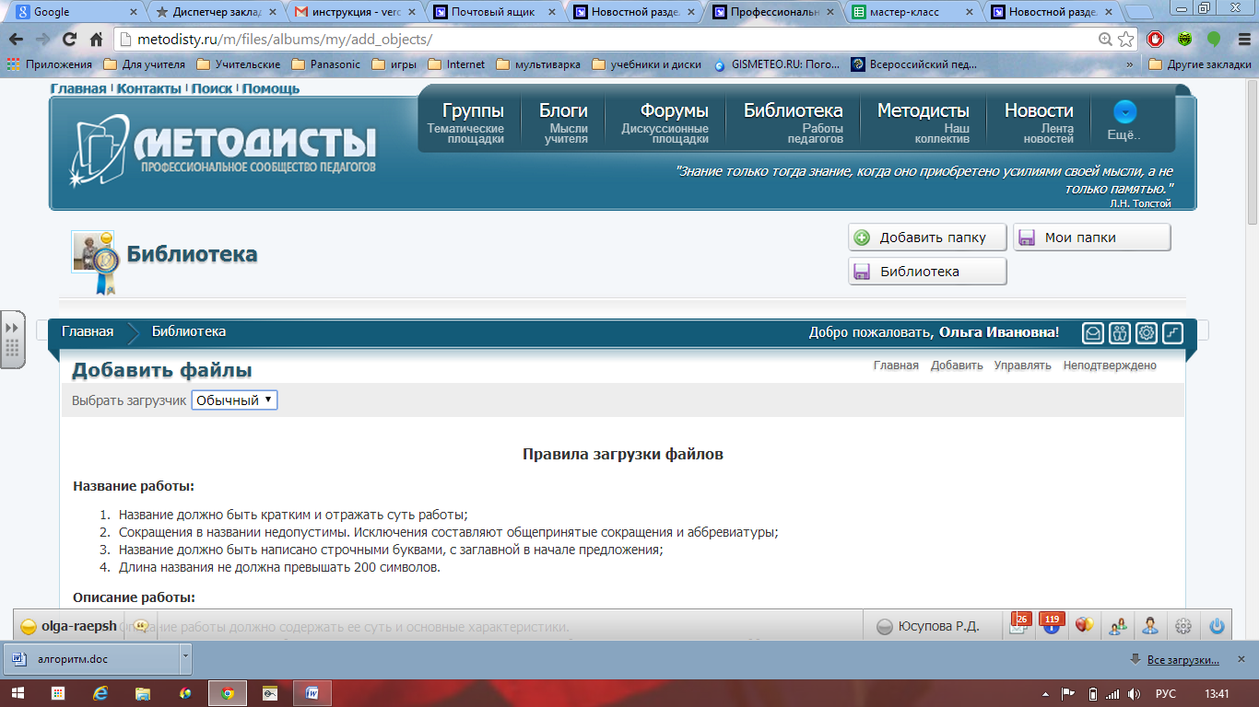 | Чтобы посмотреть, находится ли ваш файл на модерации,  Вам нужно кликнуть на слово Главная под своим именем.  Вы переходите на страницу администрации своих папок.
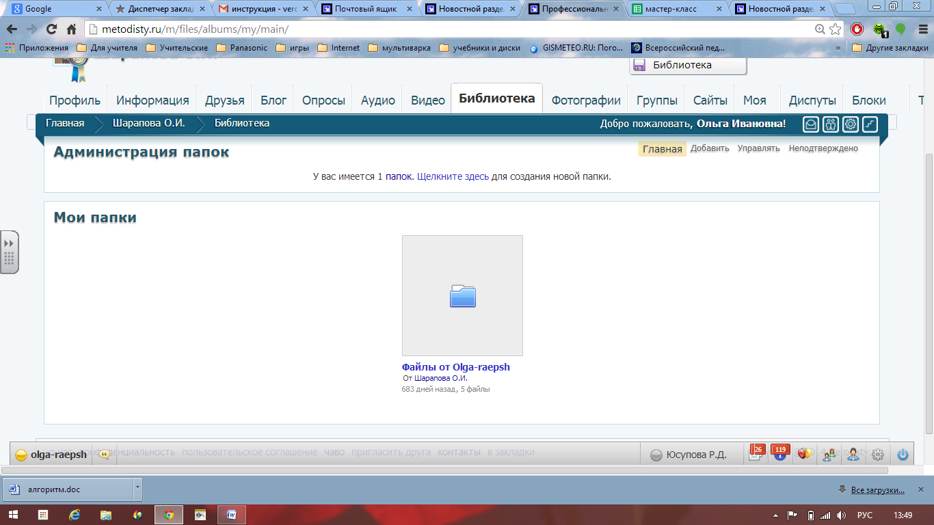 | Страница администрации папок.  Кликните на папку, в которую вы загружали свою работу.
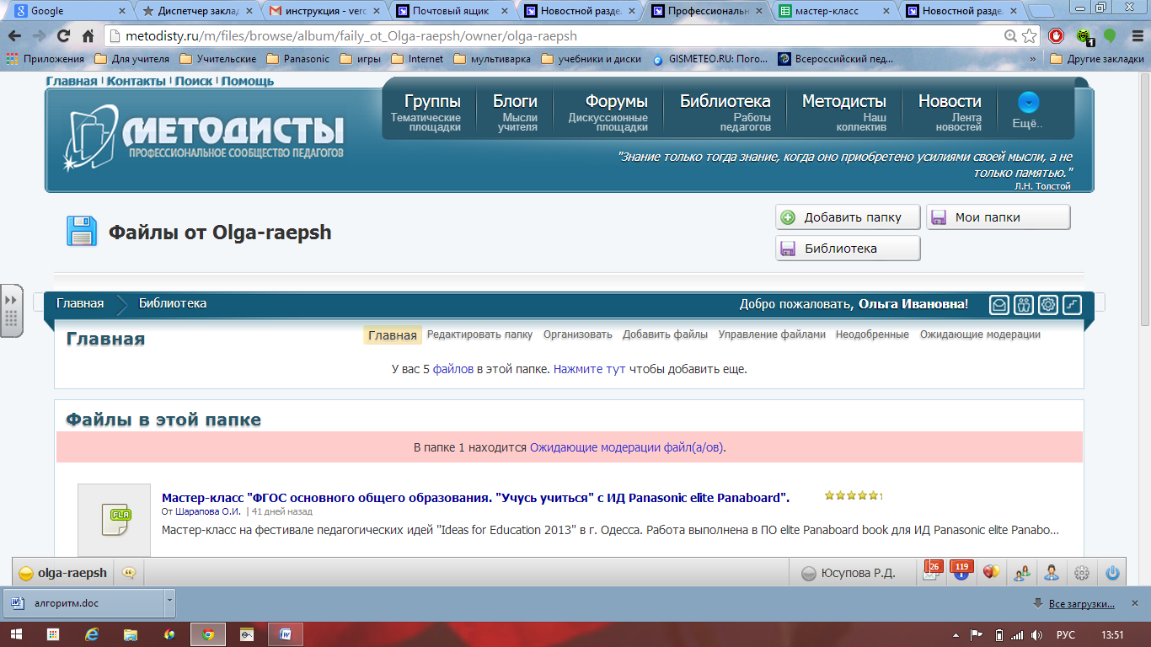 | Вы увидите все загруженные и опубликованные ваши файлы.  Кликните на Ожидающие модерации файлы, чтобы посмотреть, загрузился ли ваш файл.
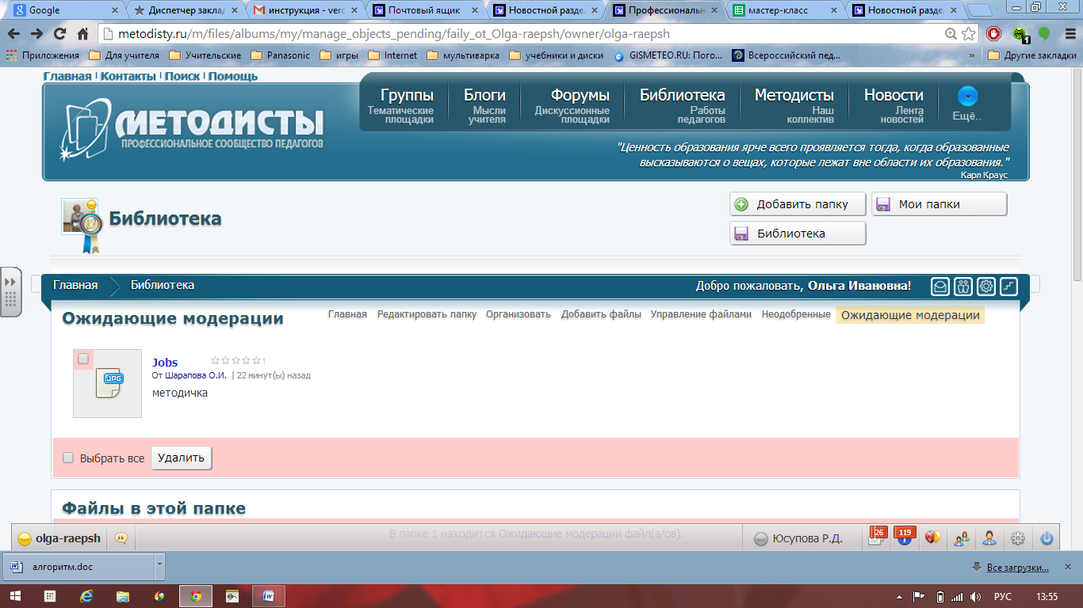 | Вы увидите, находится ли ваш файл в папке Ожидающих модерации.  Если ваш файл откомментирован и к нему есть претензии, он будет находиться во вкладке Неодобренные и вы сможете прочитать комментарий модератора.  Если вы пожелаете удалить этот файл, то вы должны его выделить (поставить галочку в квадратике на файле) и кликнуть на Удалить.  ЖЕЛАЕМ УСПЕХОВ  в освоении программного обеспечения для интерактивной доски elite Panaboard!

